Velké možnosti úspory energie s technologií servopohonů B&R
Stále více výrobců strojů a strojních celků s ohledem na rostoucí význam ekologické odpovědnosti využívá při hledání nových obchodních příležitostí inovativní technologie řízení pohybu. Protože motory a součásti pohonů dosahují při jmenovité zátěži účinnosti blízké 100 %, je vhodné zaměřit se na další prvky související s pohonným systémem.
„Řada různých drobných inovací může mít v součtu velmi významný dopad. Při použití správných součástí lze v oblasti kolem pohonného systému poměrně snadno ušetřit velké množství energie,“ poznamenává Alois Holzleitner, vedoucí divize řízení pohybu společnosti B&R.
Optimální dimenzování pohonů snižuje spotřebu energie
Společnost B&R používá k cílenému dimenzování pohonů nástroj SERVOsoft od firmy ControlEng. Lze tak dosáhnout dokonalého souladu mezi hmotností pohybujících se částí a výkonem pohonů, což snižuje spotřebu energie na minimum.
U složitých strojů, kde se pohyby uskutečňují postupně, se kinetická energie často přeměňuje v teplo na brzdných rezistorech. Propojením servopohonů ACOPOSmulti pomocí stejnosměrné sběrnice lze ušetřit až 30 % energie používané pro pohyby. Brzdná energie se uchovává v kondenzátorech a následně může být použita pro další pohyb. Uživatelé tak nejen efektivněji využívají energii, ale také šetří na chlazení rozváděčů, protože rezistory vyzařují mnohem méně tepla.
Aktivní rekuperace energie šetří až 80 %
Pokud brzdění a zrychlování ve skupině os neprobíhá současně, lze ušetřit další energii formou pomocí aktivní rekuperace v napájecím zdroji. Využití veškeré brzdné energie znamená, že jediným zdrojem ztrát zůstává nevyhnutelné tření. Použitím moderních pohonných systémů ACOPOSmulti lze s nízkými náklady rekuperovat až 80 % energie, která by jinak byla ztracena v rezistorech ve formě tepla.
Další úsporu energie lze zajistit použitím deskového chlazení v rozváděčích. Energie ztrátového tepla vznikajícího v servopohonech tak může být odvedena kapalným médiem a využita v tepelném výměníku. „Velkou výhodou technologie deskového chlazení je to, že v rozváděčích není nutno používat samostatná chladicí zařízení. Tím lze ušetřit až 23 %,“ dodává Alois Holzleitner.
Další přínos řady výrobků ACOPOSmulti pro úsporu energie spočívá v korekci celkového účiníku (TPF – Total Power Factor) na hodnotu 1,0. Běžné měniče s nízkou hodnotou TPF vykazují výrazně vyšší spotřebu činné energie, což vede ke zbytečným ztrátám v napájecím vedení a transformátorech. Aktivní napájecí zdroje pohonů ACOPOSmulti oproti tomu zaručují efektivní využití energie. „Díky menším požadavkům na kabely, součásti přívodů a jističe lze ušetřit až 50 % infrastrukturních nákladů,“ vysvětluje vedoucí divize společnosti B&R.

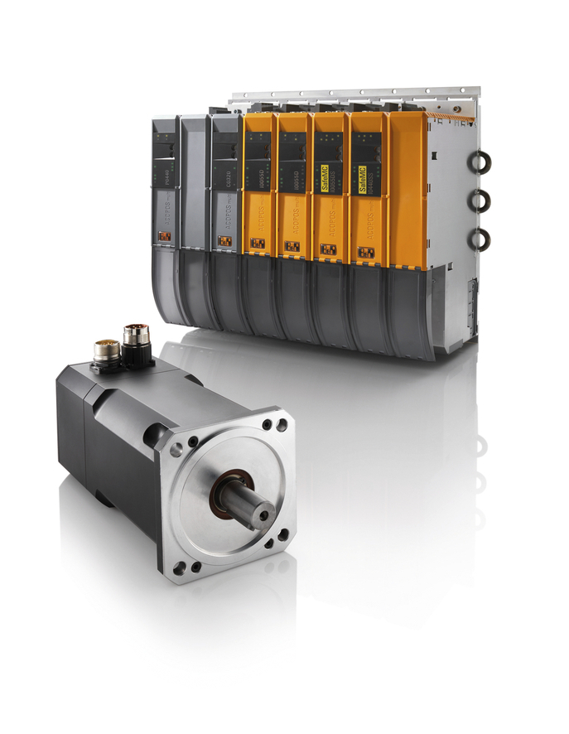
Použití deskového chlazení v rozváděčích umožňuje přímý odvod tepla z pohonů a jeho případné využití v jiných procesech. Tím lze ušetřit na chlazení rozváděčů a současně snížit spotřebu energie.

O společnosti B&R
Společnost B&R, jako jedna z divizí skupiny ABB, je celosvětovým lídrem v oblasti průmyslové automatizace se sídlem v Rakousku. B&R kombinuje nejmodernější technologie s pokročilým inženýrstvím a poskytuje zákazníkům v téměř každém průmyslovém odvětví kompletní řešení pro automatizaci strojů a výrobních zařízení, řízení pohybu, HMI a integrovanou bezpečnostní techniku. Díky komunikačním standardům pro průmyslový internet věcí, včetně OPC UA, POWERLINK a openSAFETY, a svému vývojovému prostředí Automation Studio B&R neustále stanovuje trendy v automatizaci. Inovativní duch, který udržuje společnost B&R na špici průmyslové automatizace, je poháněn závazkem zjednodušovat procesy a překonávat očekávání zákazníků. Další informace naleznete na adrese www.br-automation.com.
Více informací najdete na www.br-automation.com

